Модуль 1. Объекты платформы «1С:Предприятие 8»

День 3. Документооборот торгового предприятия

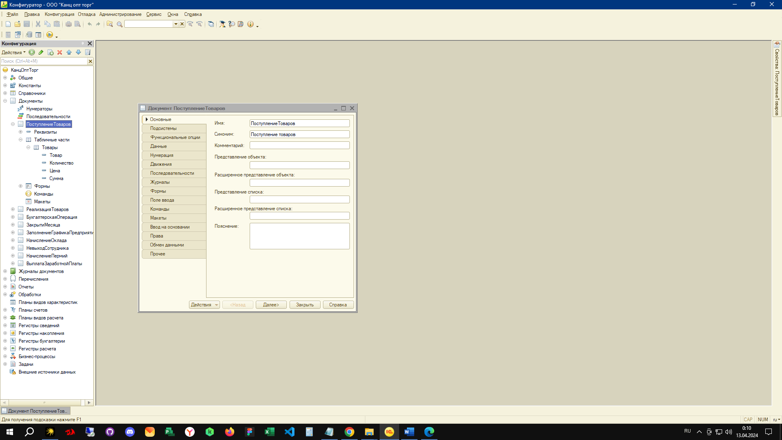

Рисунок 1 – 1С Документы с реквизитами

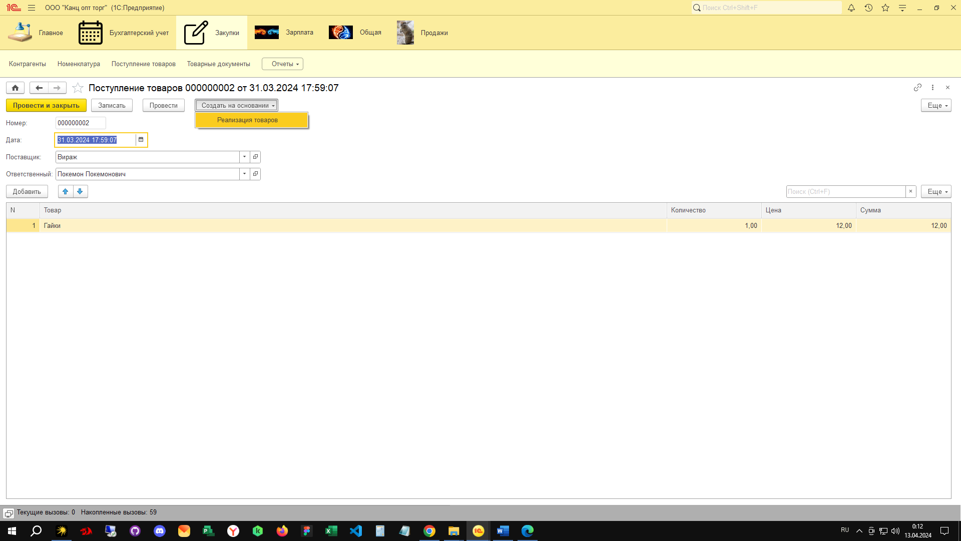

Рисунок 2 – 1С Интерфейс пользователя